БЕЛОРУССКИЙ ГОСУДАРСТВЕННЫЙ УНИВЕРСИТЕТ

МЕХАНИКО-МАТЕМАТИЧЕСКИЙ ФАКУЛЬТЕТ

**ТЕХНИЧЕСКОЕ ЗАДАНИЕ**

на разработку приложения

для компании «My Geek Academy»

Бондарчик Альбины

Жаврид Марии

Белявской Елизаветы

Минск, 2020 г.

Оглавление

**1.** **Общие сведения** 3

**2.** **Назначение системы** 3

**3.** **Требования к системе** 3

**3.1.** **Пользователи системы и их описание** 4

**3.2. Диаграмма прецедентов** 5

**3.3. Сценарии использования** 6

3.3.1. Регистрация (Гость) 6

3.3.2. Поиск книги (Гость) 8

3.3.3. Просмотр каталога (Гость) 9

3.3.5. Заказ книги (через каталог, Читатель) 12

3.3.6. Заказ книги (поиск, Читатель) 13

3.3.7. Заказ книги (Библиотекарь) 15

3.3.8. Возврат книги (Читатель) 16

3.3.9. Возврат книги (Библиотекарь) 17

**4.** **Требования к системе** 18

**4.1. Требования к пользовательскому интерфейсу** 18

**5.** **Сроки исполнения** 18

# **Общие сведения**

Система *Библиотека*:

*Читатель* имеет возможность осуществлять поиск и заказ *Книг* в *Каталоге*. *Библиотекарь* выдаёт *Читателю* *Книгу* на абонемент или в читальный зал. *Книга* может присутствовать в библиотеке в одном или в нескольких экземплярах.

My Geek Academy - библиотека для фанатов комиксов, фантастики, манги и не только! В ассортименте более тысячи произведений всех возможных жанров и форм.

# **Назначение системы**

Данная система предоставляет пользователю(читателю) доступ к каталогу объектов, даёт возможность просмотреть базовую информацию об объекте (название, автор, год издания, синопсис, количество экземпляров в наличии).

У пользователя также имеется возможность осуществить поиск по каталогу (поиск по названию или автору) и заказать (забронировать) нужный объект.

# **Требования к системе**

Система Библиотека должна:

* регистрировать пользователей (читателей), добавлять их в БД;
* удалять недействительных пользователей и нарушителей из БД;
* добавлять новые книги в БД;
* удалять (прим. испорченные, утерянные) книги из БД;
* добавлять выбранную книгу в абонемент пользователя, если она в наличии;
* оповещать пользователя и не добавлять выбранную книгу в абонемент, если она не в наличии.

## **Пользователи системы и их описание**

|  |  |  |
| --- | --- | --- |
| **№** | **Актёр** | **Описание** |
| 1 | Гость | Незарегистрированный пользователь системы. Имеет доступ к каталогу и поиску только в режиме просмотра. |
| 2 | Читатель | Основной пользователь системы. Имеет право оставить запрос, чтобы взять/вернуть книгу из каталога. |
| 3 | Библиотекарь | Одобряет запросы на взятие/возврат книг Читателем. |
| 4 | Система | Осуществляет основную логику операций внутри приложения: проверяет уникальность логика, отправляет запросы на почту и др. |

## **3.2. Диаграмма прецедентов**

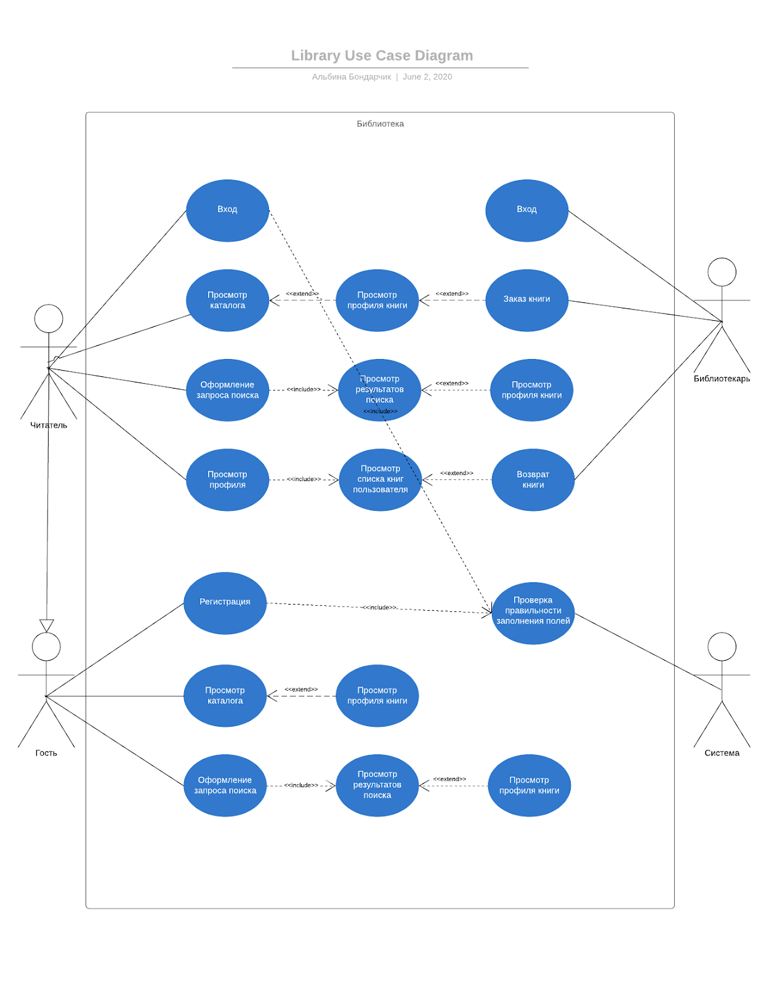

**Рисунок 1.**

## **3.3. Сценарии использования**

### 3.3.1. Регистрация (Гость)

#### Кратко:

|  |  |
| --- | --- |
| Actor: | Гость |
| Goal in Context: | Зарегистрироваться. |
| Trigger Event: | Необходимо зарегистрироваться. |
| Pre-Condition: | Нет. |
| Success End Condition: | Новый пользователь зарегистрирован. |
| Failed End Condition: | В регистрации отказано с указанием причин. |

#### Основной сценарий:

|  |  |  |
| --- | --- | --- |
| **Шаг** | **Актёр** | **Описание** |
| 1 | Гость | Нажимает кнопку “Войти”. |
| 2 | Система | Выдаёт Форму для Входа. |
| 3 | Гость | Нажимает кнопку “Зарегистрироваться”. |
| 4 | Система | Выдаёт Форму для Регистрации. |
| 5 | Гость | Вводит следующую информацию: |
|  |  | 1.Адрес электронной почты. |
|  |  | 2.Пароль. |
|  |  | 3.Повтор пароля. |
|  |  | Нажимает кнопку “Зарегистрироваться”. |
| 6 | Система | Проверяет уникальность логина и правильность заполнения полей. В случае успешной проверки, регистрирует пользователя в |
| 7 | Система | Посылает на адрес электронной почты подтверждение регистрации. Возвращает Каталог. |

#### Расширение:

|  |  |  |
| --- | --- | --- |
| **№** | **Вариации** | **Возможные варианты** |
| 5a | Обязательные поля формы не заполнены. | Приложение сообщает (подсвечивает красным), какое поле не заполнено и предлагает его заполнить. |
| 5б | Поля формы заполнены неверно. | Приложение сообщает (подсвечивает красным), какое поле заполнено неверно и предлагает его заменить. Причины: |
|  |  | 1. Адрес электронной почты имеет неправильный формат. |
|  |  | 2. Несуществующий адрес электронной почты. |
|  |  | 3. Пароль и повтор пароля не совпадают. |

### 3.3.2. Поиск книги (Гость)

#### Кратко:

|  |  |
| --- | --- |
| Actor: | Гость |
| Goal in Context: | Найти книгу. |
| Trigger Event: | Ознакомиться с профилем конкретной книги. |
| Pre-Condition: | Нет. |
| Success End Condition: | Книга найдена. |
| Failed End Condition: | Книга не найдена. |

#### Основной сценарий:

|  |  |  |
| --- | --- | --- |
| **Шаг** | **Актёр** | **Описание** |
| 1 | Гость | Выбирает поле “Автор или книга” (“поиск”). |
| 2 | Гость | Вводит следующую информацию: название книги и (или) автор книги. |
| 3 | Система | Возвращает результат поиска. |
| 4 | Гость | Выбирает книгу. |
| 5 | Система | Возвращает профиль книги. |

#### Расширение:

|  |  |  |
| --- | --- | --- |
| **№** | **Вариации** | **Возможные варианты** |
| 3a | Книги с таким автором или названием нет в каталоге. | Система сообщает о том, что данной книги в каталоге нет и предлагает вернуться назад. |

### 3.3.3. Просмотр каталога (Гость)

#### Кратко:

|  |  |
| --- | --- |
| Actor: | Гость |
| Goal in Context: | Выбрать книгу из каталога. |
| Trigger Event: | Ознакомиться с профилем конкретной книги. |
| Pre-Condition: | Нет. |
| Success End Condition: | Книга найдена. |
| Failed End Condition: | Книга не найдена Гостем. |

#### Основной сценарий:

|  |  |  |
| --- | --- | --- |
| **Шаг** | **Актёр** | **Описание** |
| 1 | Гость | Выбирает пункт "Каталог". |
| 2 | Гость | Выбирает книгу. |
| 3 | Система | Возвращает профиль книги. |

3.3.4. Авторизация (Библиотекарь)

#### Кратко:

|  |  |
| --- | --- |
| Actor: | Библиотекарь |
| Goal in Context: | Авторизоваться в системе. |
| Trigger Event: | Необходимо авторизоваться. |
| Pre-Condition: | Библиотекарь с такими данными внесён в систему. |
| Success End Condition: | Библиотекарь вошёл в систему. |
| Failed End Condition: | Отказ в авторизации с указанием причины. |

#### Основной сценарий:

|  |  |  |
| --- | --- | --- |
| **Шаг** | **Актёр** | **Описание** |
| 1 | Система | Выдаёт Форму для Авторизации. |
| 2 | Библиотекарь | Вводит следующую информацию: |
|  |  | 1.Имя. |
|  |  | 2.Пароль. |
| 3 | Система | Проверяет правильность заполнения полей. В случае успешной проверки авторизует Библиотекаря. |
| 4 | Система | Возвращает Заказы. |

#### Расширение:

|  |  |  |
| --- | --- | --- |
| **№** | **Вариации** | **Возможные варианты** |
| 2a | Обязательные поля формы не заполнены. | Приложение сообщает (подсвечивает красным), какое поле не заполнено и предлагает его заполнить. |
| 2б | Поля формы заполнены неверно. | Приложение сообщает (подсвечивает красным), какое поле заполнено неверно и предлагает его заменить. Причины: |
|  |  | 1. Имя или пароль неверны. |

### 3.3.5. Заказ книги (через каталог, Читатель)

#### Кратко:

|  |  |
| --- | --- |
| Actor: | Читатель |
| Goal in Context: | Заказать книгу. |
| Trigger Event: | Необходимо заказать книгу, чтобы получить доступ к прочтению. |
| Pre-Condition: | Читатель должен быть зарегистрирован. |
| Success End Condition: | Книга заказана. |
| Failed End Condition: | Отказ в заказе с указанием причины. |

#### Основной сценарий:

|  |  |  |
| --- | --- | --- |
| **Шаг** | **Актёр** | **Описание** |
| 1 | Система | После авторизации или регистрации возвращает Каталог. |
| 2 | Читатель | Выбирает книгу. |
| 3 | Система | Возвращает профиль книги. |
| 4 | Читатель | Выбирает пункт “Заказать”. |
| 5 | Система | Отправляет заказ на обработку Библиотекарю. |

*Расширение:*

|  |  |  |
| --- | --- | --- |
| **№** | **Вариации** | **Возможные варианты** |
| 4а | Книги нет в наличии. | Система сообщает, что данной книги нет в наличии. |

### 3.3.6. Заказ книги (поиск, Читатель)

#### Кратко:

|  |  |
| --- | --- |
| Actor: | Читатель |
| Goal in Context: | Заказать книгу. |
| Trigger Event: | Необходимо заказать книгу, чтобы получить доступ к прочтению. |
| Pre-Condition: | Читатель должен быть зарегистрирован. |
| Success End Condition: | Книга заказана. |
| Failed End Condition: | Книга не найдена/Отказ в заказе с указанием причины. |

#### Основной сценарий:

|  |  |  |
| --- | --- | --- |
| **Шаг** | **Актёр** | **Описание** |
| 1 | Система | После авторизации или регистрации возвращает Каталог. |
| 2 | Читатель | Выбирает поле “Автор или книга” (“поиск”). |
| 3 | Читатель | Вводит следующую информацию: название книги и (или) автор книги. |
| 4 | Система | Возвращает результат поиска. |
| 5 | Читатель | Выбирает книгу. |
| 6 | Система | Возвращает профиль книги. |
| 7 | Читатель | Выбирает пункт “Заказать”. |
| 8 | Система | Отправляет заказ на обработку Библиотекарю. |

*Расширение:*

|  |  |  |
| --- | --- | --- |
| **№** | **Вариации** | **Возможные варианты** |
| 4a | Книги с таким автором или названием нет в каталоге. | Система сообщает о том, что данной книги в каталоге нет и предлагает вернуться назад. |
| 7а | Книги нет в наличии. | Система сообщает, что данной книги нет в наличии. |

### 3.3.7. Заказ книги (Библиотекарь)

#### Кратко:

|  |  |
| --- | --- |
| Actor: | Библиотекарь |
| Goal in Context: | Одобрить заказ. |
| Trigger Event: | Читатель отправил заказ. |
| Pre-Condition: | В системе есть заказы. |
| Success End Condition: | Заказ одобрен. |
| Failed End Condition: | Нет. |

#### Основной сценарий:

|  |  |  |
| --- | --- | --- |
| **Шаг** | **Актёр** | **Описание** |
| 1 | Система | Авторизует библиотекаря и возвращает Главную для него. |
| 2 | Библиотекарь | Выбирает пункт "Заказы". |
| 3 | Библиотекарь | Просматривает информацию о заказе. |
| 4 | Библиотекарь | Нажимает кнопку "Одобрить". |
| 5 | Система | Добавляет книгу в категорию "На руках" для Читателя. |

### 3.3.8. Возврат книги (Читатель)

#### Кратко:

|  |  |
| --- | --- |
| Actor: | Читатель |
| Goal in Context: | Одобрить заказ. |
| Trigger Event: | Читатель отправил заказ. |
| Pre-Condition: | Есть заказы. |
| Success End Condition: | Заказ одобрен. |
| Failed End Condition: | Нет. |

#### Основной сценарий:

|  |  |  |
| --- | --- | --- |
| **Шаг** | **Актёр** | **Описание** |
| 1 | Система | После авторизации или регистрации возвращает Каталог. |
| 2 | Читатель | Выбирает пункт “Мои Книги”. |
| 3 | Читатель | Выбирает книгу. |
| 4 | Система | Возвращает профиль книги. |
| 5 | Читатель | Выбирает пункт “Сдать”. |
| 6 | Система | Отправляет запрос Библиотекарю на возврат книги. |

### 3.3.9. Возврат книги (Библиотекарь)

#### Кратко:

|  |  |
| --- | --- |
| Actor: | Библиотекарь |
| Goal in Context: | Одобрить возврат. |
| Trigger Event: | Читатель вернул книгу. |
| Pre-Condition: | В системе есть возвраты. |
| Success End Condition: | Возврат одобрен. |
| Failed End Condition: | Нет. |

#### Основной сценарий:

|  |  |  |
| --- | --- | --- |
| **Шаг** | **Актёр** | **Описание** |
| 1 | Система | Авторизует библиотекаря и возвращает Главную для него. |
| 2 | Библиотекарь | Выбирает пункт "Возвраты". |
| 3 | Библиотекарь | Просматривает информацию о возврате. |
| 4 | Библиотекарь | Нажимает кнопку "Одобрить". |
| 5 | Система | Убирает книгу из категории "На руках" Читателя, добавляет в "Прочитанное". |

# **Технические требования**

## **4.1. Архитектура системы**

### 4.1.1. Диаграмма классов

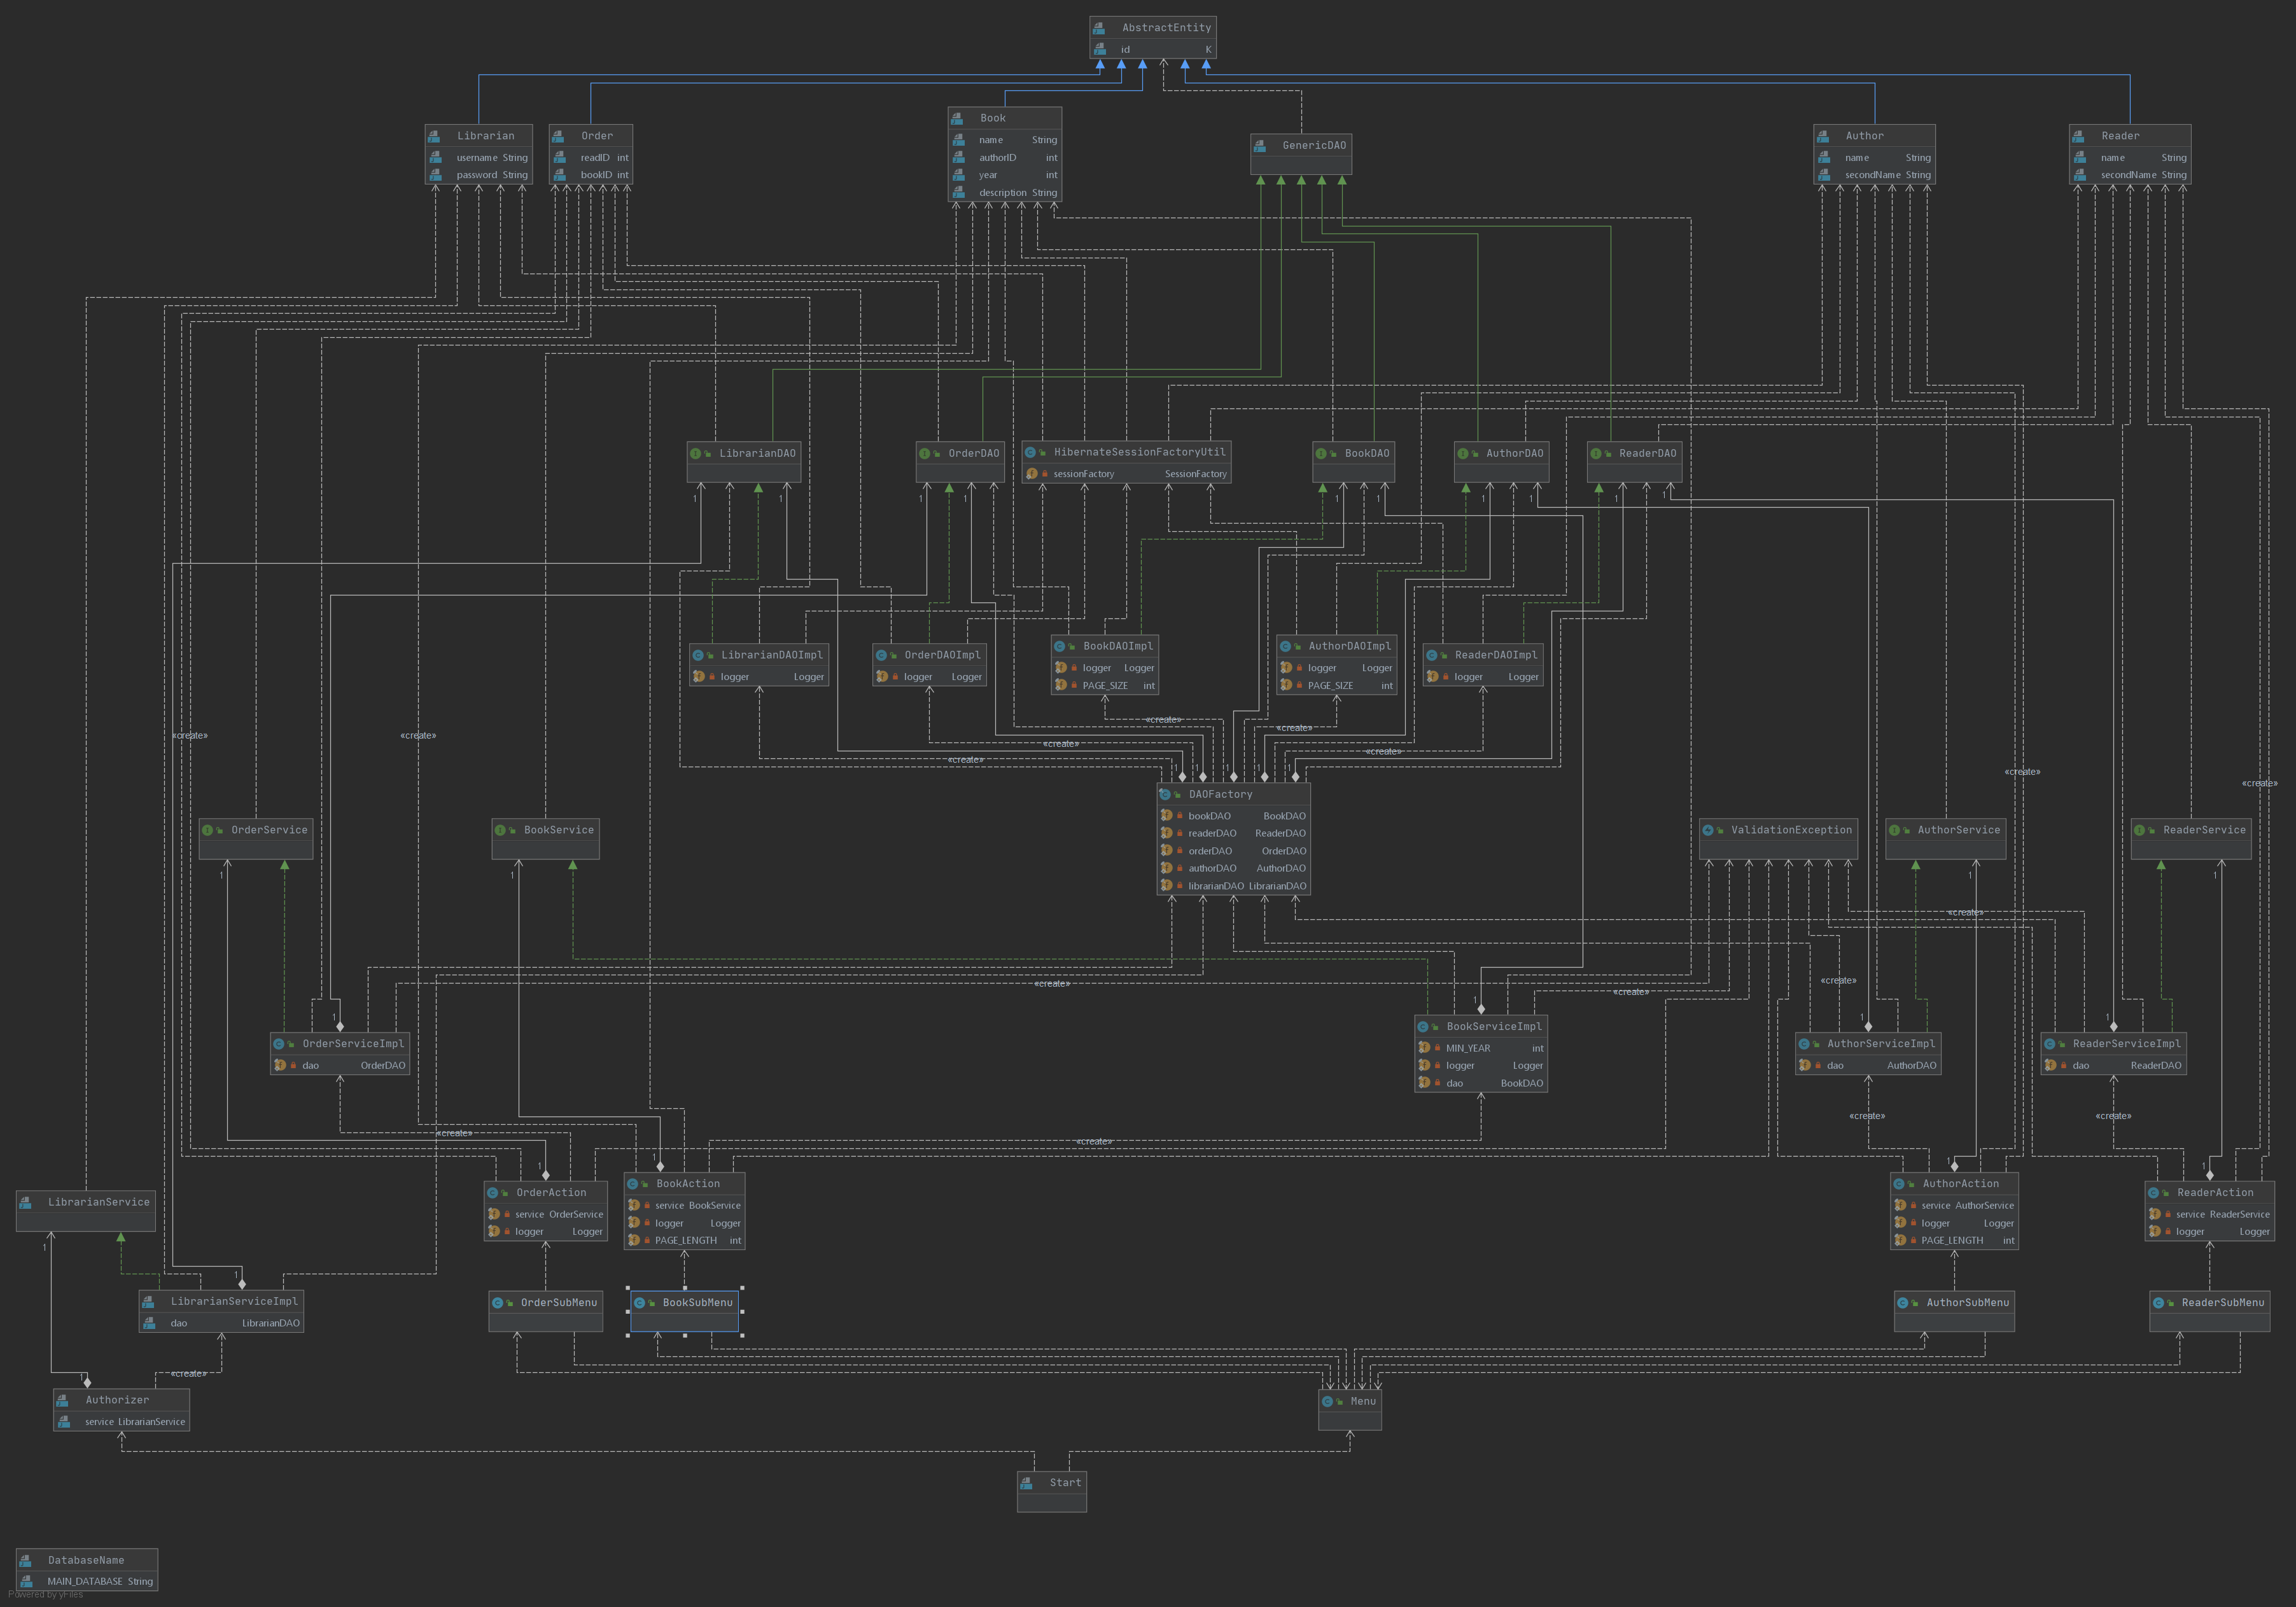

**Рисунок 2.** UML диаграмма классов

## **4.2. Требования к пользовательскому интерфейсу**

* Поддержка русского языка;
* Интерфейс системы рассчитан на пользователей, не имеющих специальных технических знаний и навыков в области компьютерной техники;
* Осуществление ввода данных пользователем и отклик системы (при поиске определенного объекта в каталоге);
* Интуитивно понятный дизайн, для сокращения времени навигации и выбора команд.

На рисунке 2 показаны связи страниц и их прототипы для читателя и гостя:

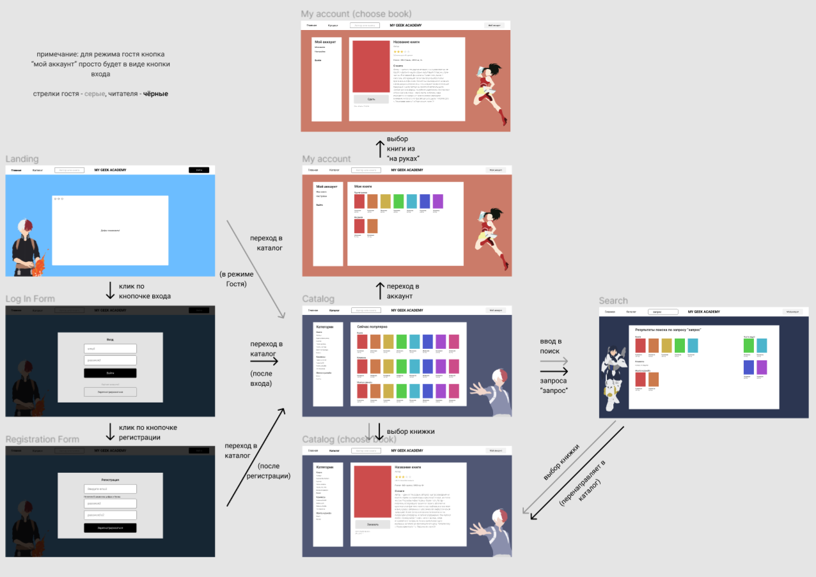

**Рисунок 3.** Связи и прототипы страниц для читателя и гостя

На рисунке 3 показаны связи страниц и их прототипы для библиотекаря:

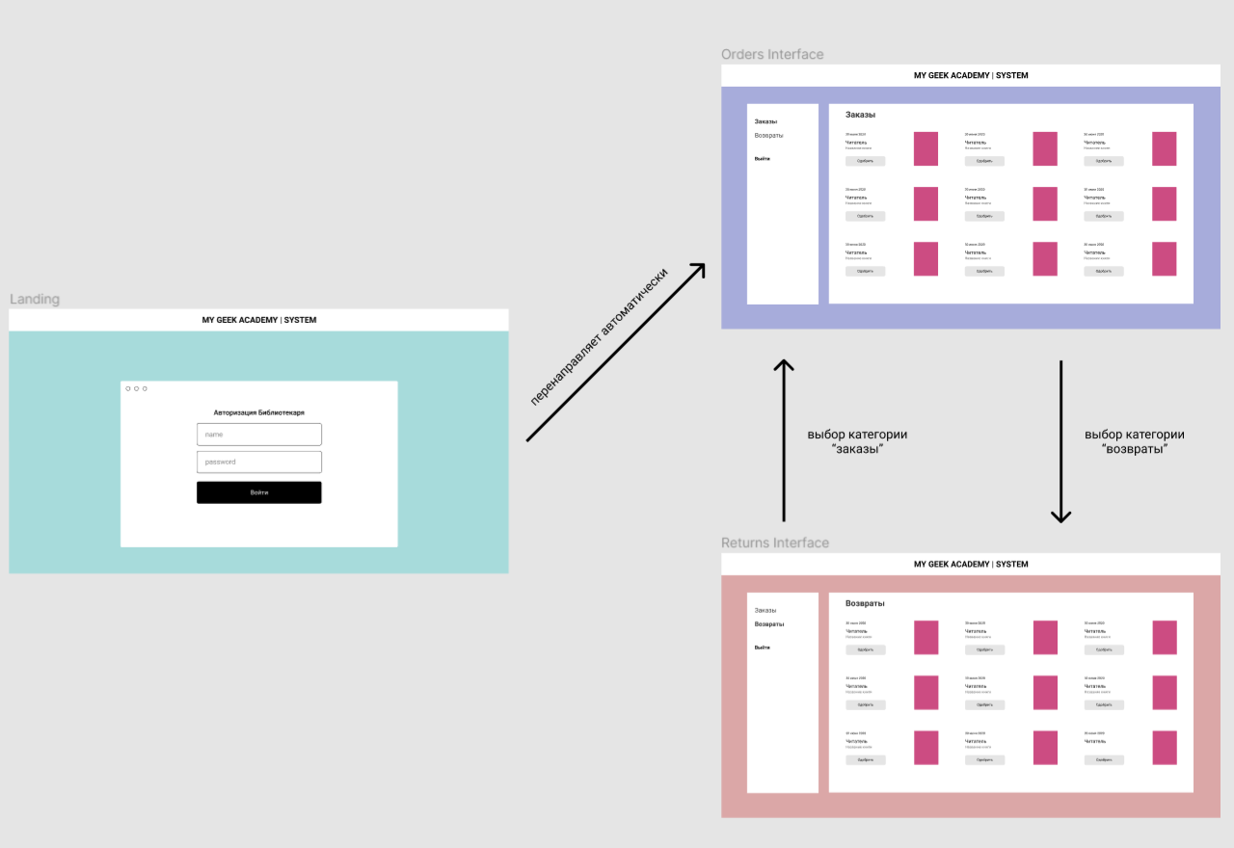**Рисунок 4.** Связи и прототипы страниц для библиотекаря



**Рисунок 5.** Стартовая страница пользователя/гостя

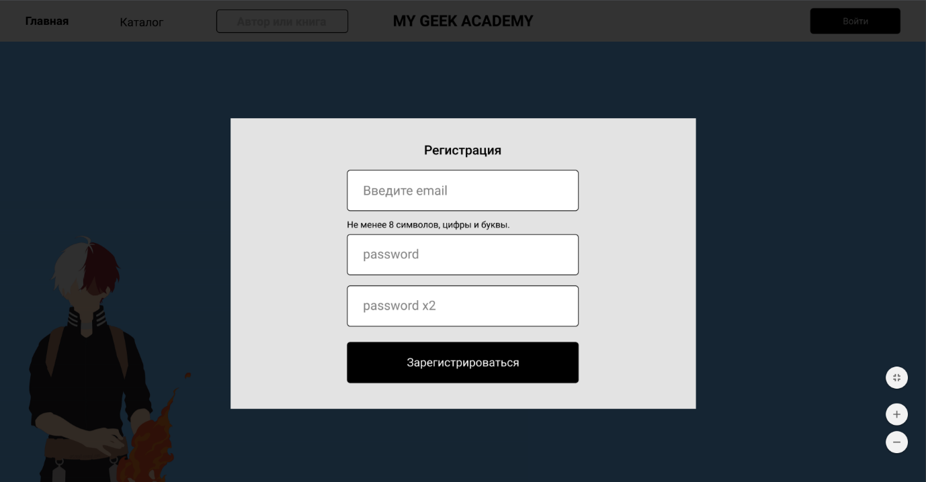

**Рисунок 6.** Регистрация гостя

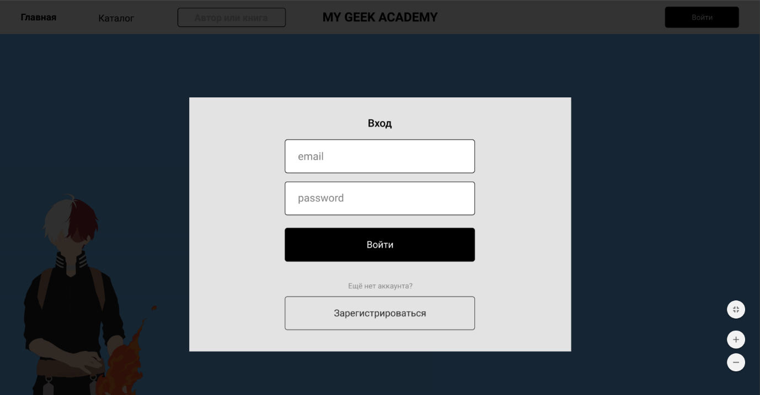

**Рисунок 7.** Вход читателя

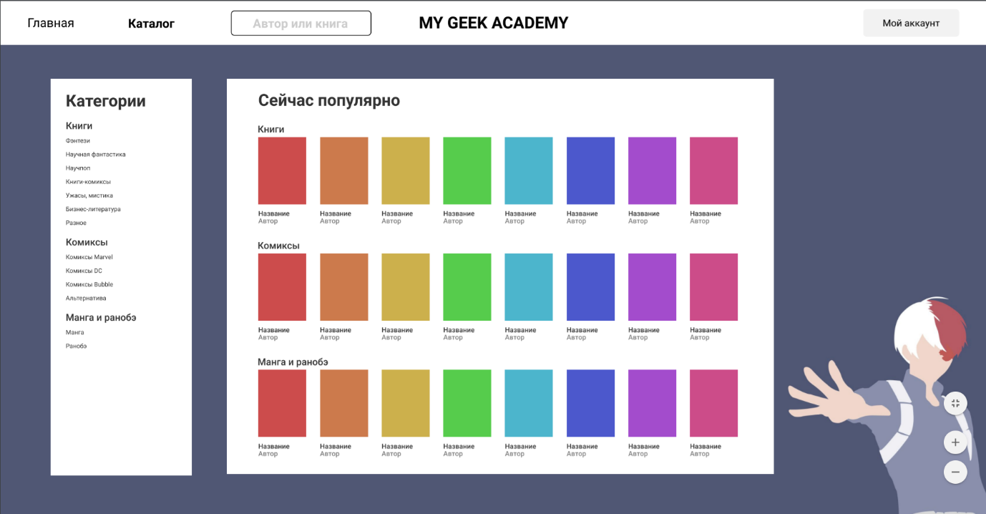

**Рисунок 8.** Каталог

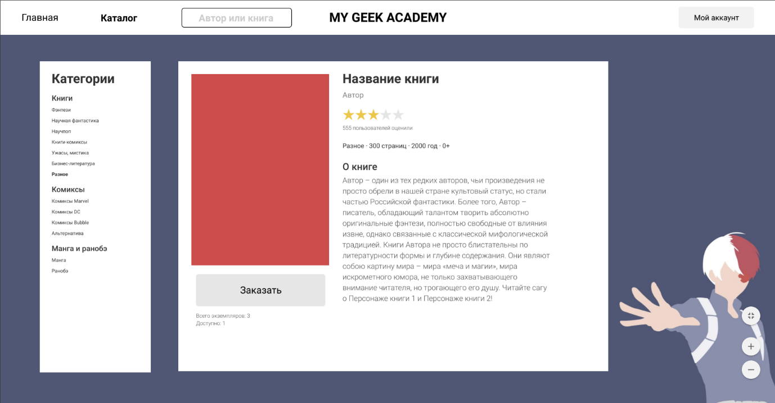

**Рисунок 9.** Профиль книги

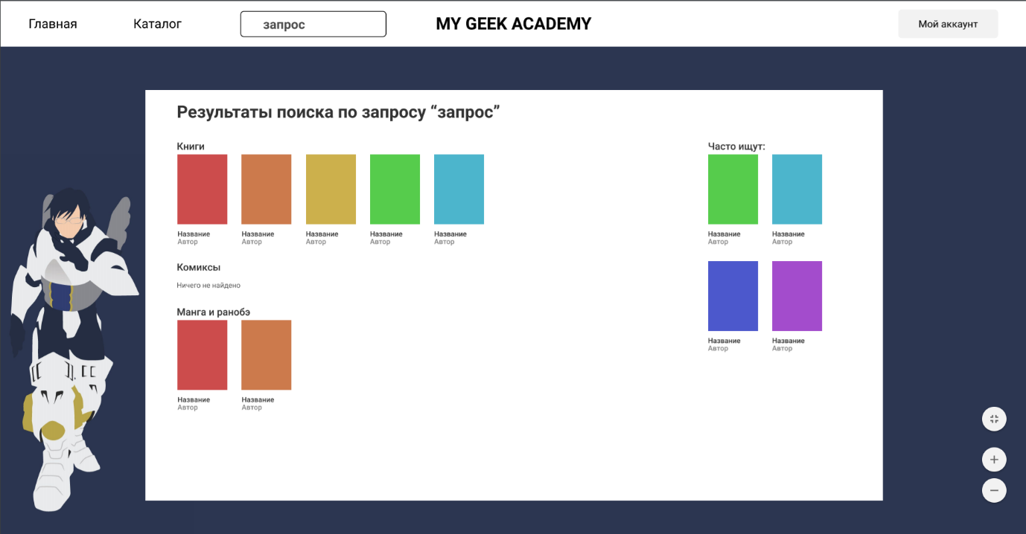

**Рисунок 10.** Поиск

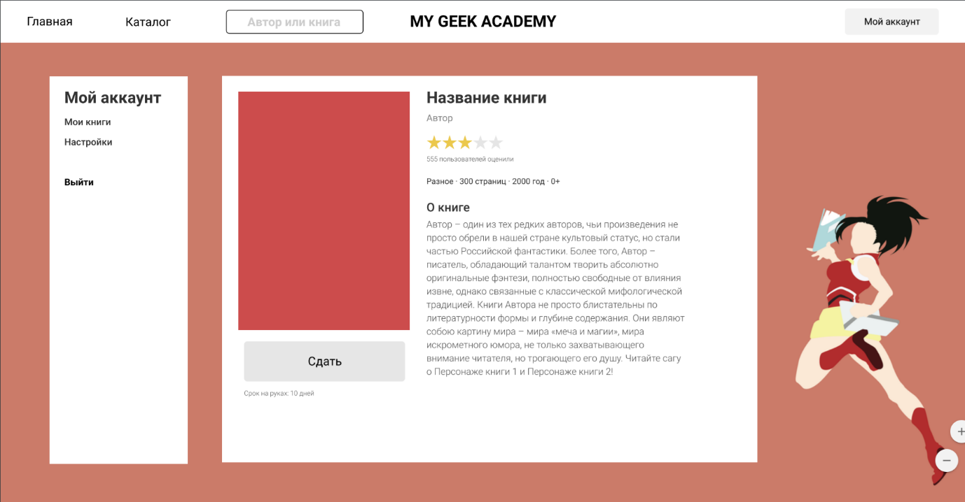

**Рисунок 11.** Профиль книги в аккаунте



**Рисунок 12.** Аккаунт читателя

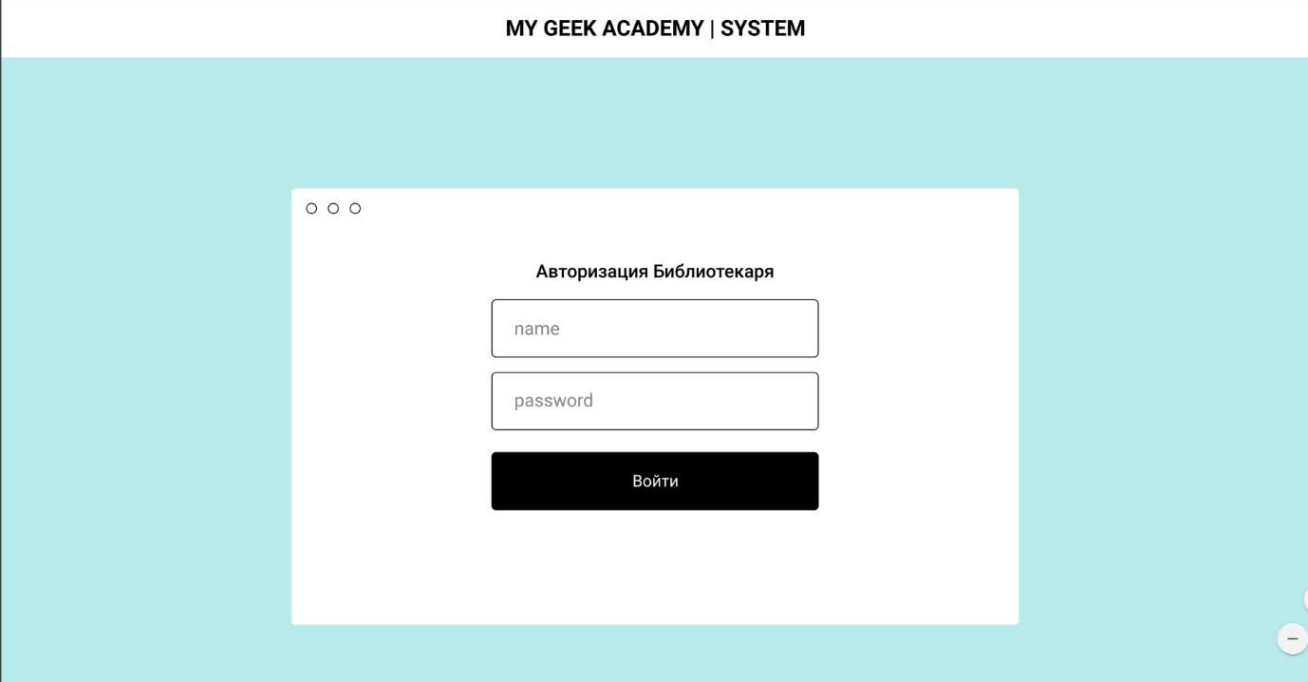

**Рисунок 13.** Авторизация библиотекаря

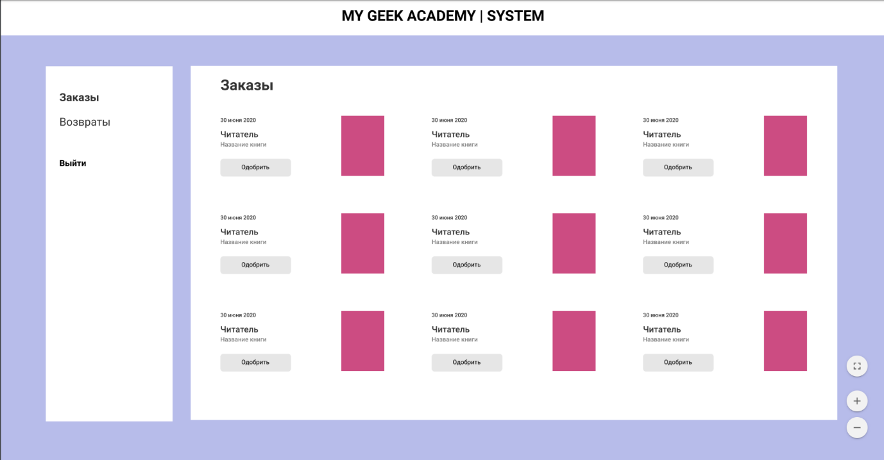

**Рисунок 14.** Раздел «Заказы» для библиотекаря

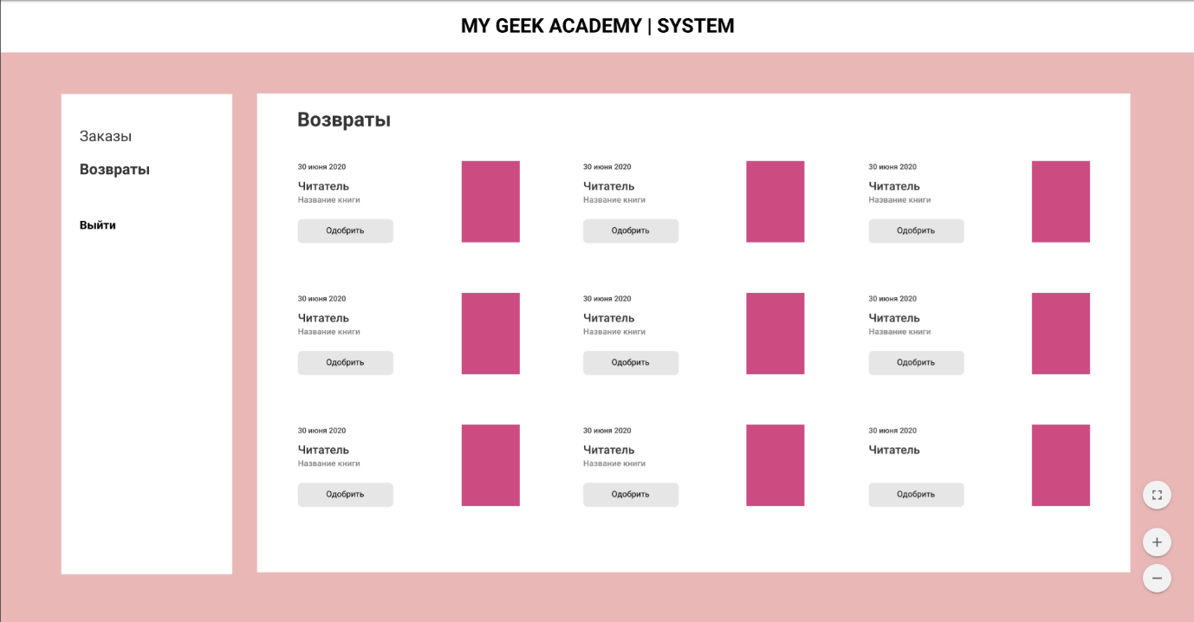

**Рисунок 15.** Раздел «Возвраты» для библиотекаря

# **Сроки исполнения**

|  |  |
| --- | --- |
| **Задания** | **Дата** |
| Назначение системы | 29.03 |
| Требования к системе | 29.03 |
| Функциональные требования | 29.03 |
| Требования к пользовательскому интерфейсу | 29.03 |
| Сроки исполнения | 29.03 |
| Описание пользователей системы | 03.04 |
| Описание вариантов использования | 03.04 |

Начало выполнения: 24.02.2020 г.

Окончание работ: 05.06.2020 г.